金课∣广告设计

授课教师
叶峰泉 副教授，广告艺术设计专业学科带头人，《广告设计》课程思政品牌、《广告设计》精品资源共享课负责人。
刘俊 副教授，广告艺术设计专业专任教师，长期教授、研究《广告设计》课程。省教改《杜威“做中学”理念在广告设计课堂中的实践》、教育厅《禅宗美学在广告设计中的应用》项目负责人。

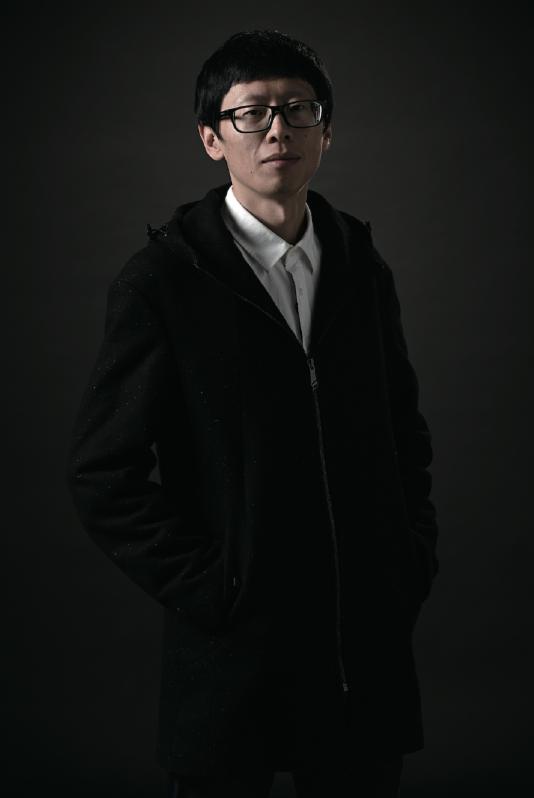
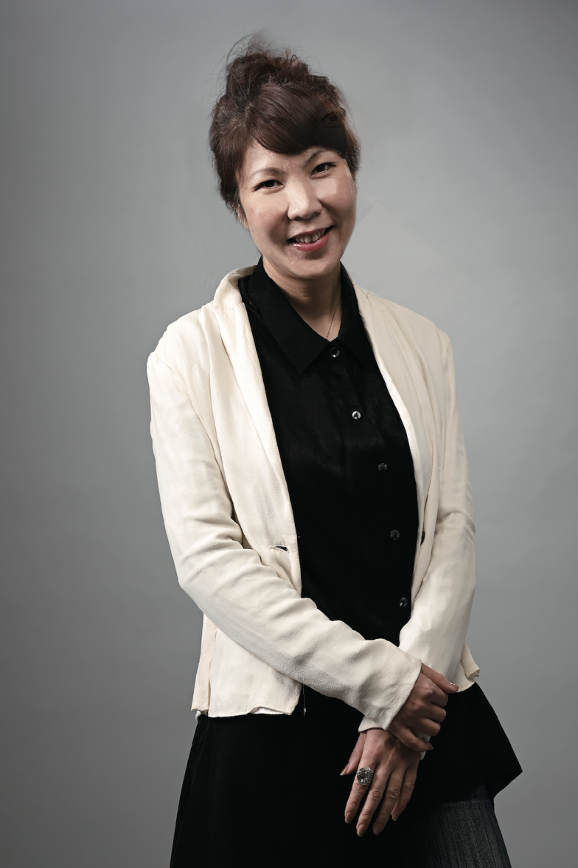
课程性质
《广告设计》课程是广告艺术设计专业的核心技能课程，也是专业的“看家本领”课程。课程曾历名《海报设计》、《商业广告设计》、《广告设计与策划》等，在开设过程中根据市场需求、毕业生及企业的调研反馈，并结合职业技能鉴定要求，不断更新、调整，历经整合，定名于教学内容范畴更大、更加灵活多元的《广告设计》。

创新特色
- 提倡设计伦理，注重设计责任。
（二）民族使命与国际设计宗旨相结合。
（三）树立中国文化自信，做民族的设计。

改革成效
（一）已建成、使用在线开放课程。
（二）广告设计经典案例作品在线资源库。
（三）参加了2019年全国艺术职业院校加强和改进思想政治工作暨“课程思政”交流研讨会，《广告设计：公益广告中的字体设计实践》作现场授课展示。
（四）课程于2020年被评选为学校课程思政示范品牌项目。
（五）呈现一批“以艺抗疫”、“百年望道”、“建党百年”、“不忘初心牢记使命”等主题海报作品, 并于线上线下广为传播。
（六）刘俊主持的《杜威“做中学”理论在广告设计教学的改革实践成果》获2017年校级教学成果三等奖。
（七）课程获2021年浙江省高校课程思政优秀教学案例一等奖。
（八）广告作品在历届浙江省大学生多媒体作品设计竞赛、全国海洋文化创意设计大赛、全国大学生广告艺术节学院奖等全国赛事中获得荣誉。

课堂教学过程

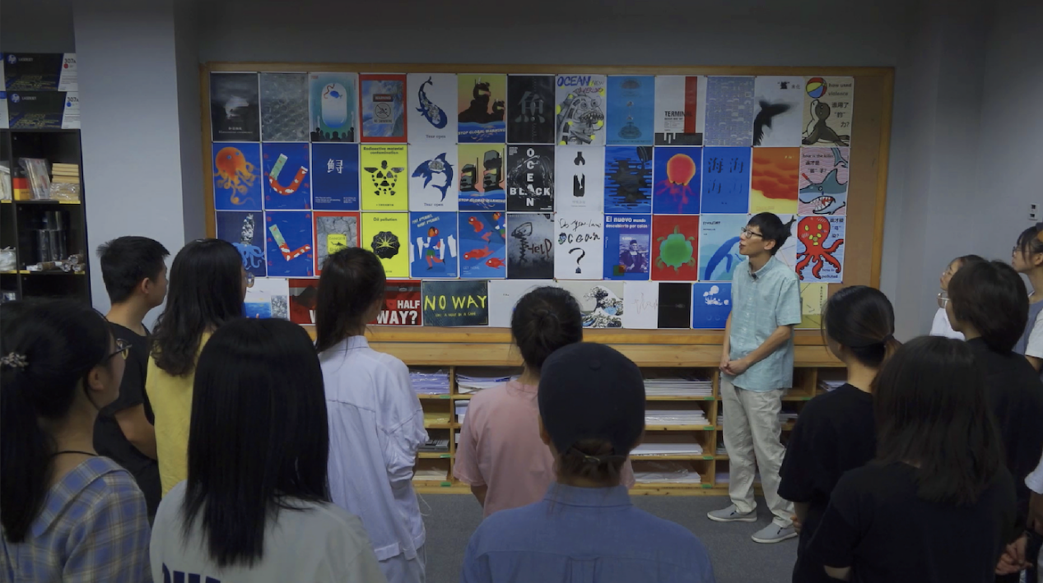
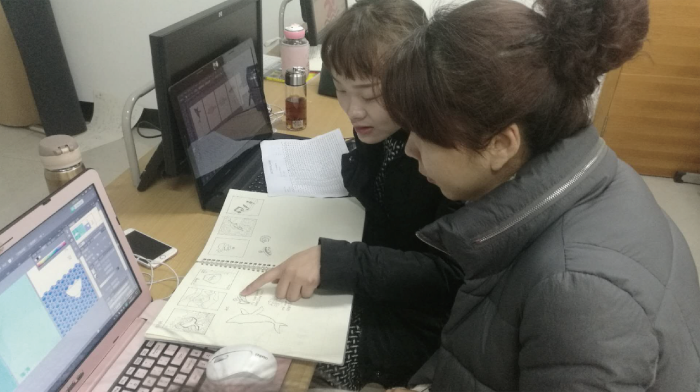
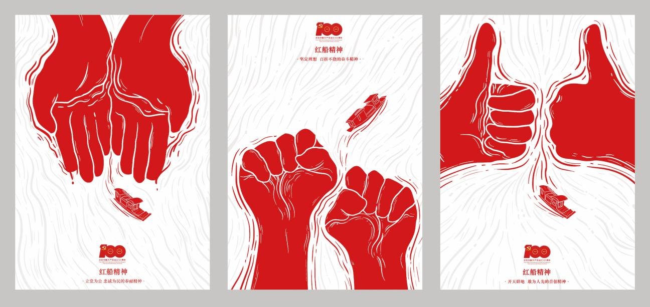
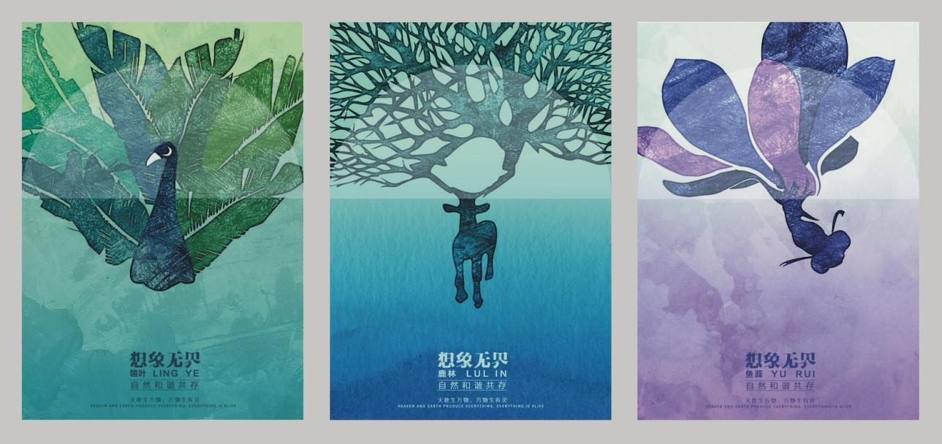
优秀学生作品
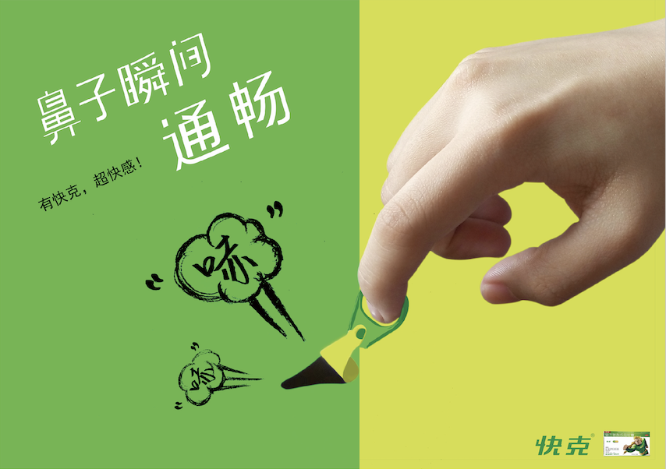


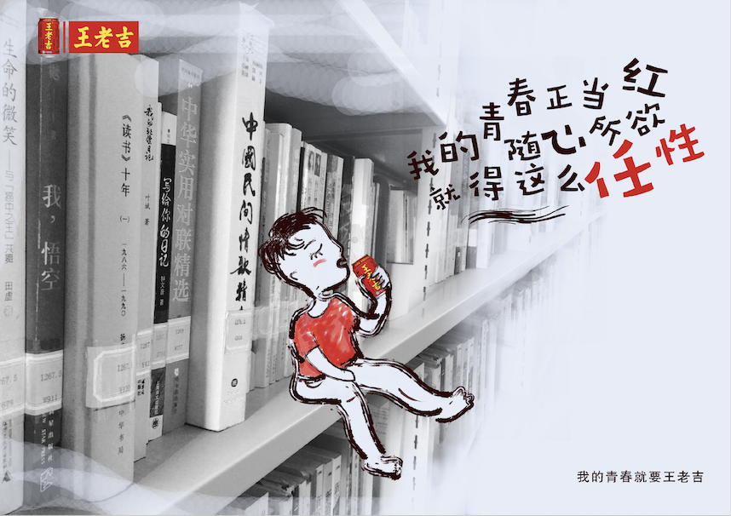

文案 叶峰泉 刘俊
图片 叶峰泉 刘俊

